新竹區監理所
到駕訓班學騎車
政府補助1000元

騎車要訓練

安全有概念

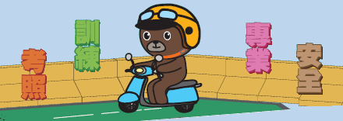

緣起及目的
根據警政署統計，106年騎乘機車死亡者共864人，佔總死亡人數接近6成，其中機車A1+A2類事故肇事原因前6項皆與駕駛人之交通安全觀念相關，機車駕駛教育已經是國內交通安全立即須解決的問題。藉由鼓勵機車駕駛人參加駕駛訓練，培養機車駕駛人遵守交通規則及正確駕駛習慣，並養成防禦駕駛及責任駕駛之觀念，期能降低機車騎士之傷亡。
桃竹苗普通重型機車駕訓班資訊

新竹市私立新竹客運公司汽車駕駛人訓練班
地址：新竹市明湖路484號
電話：03-5201127

桃園市私立大觀汽車駕駛人訓練班
地址：桃園市觀音區坑尾村15鄰廣玉路23號
電話：03-4734600
新竹安全駕駛訓練班股份有限公司
地址：新竹縣新豐鄉榮華街168號
電話：03-5595263

桃園市私立中正汽車駕駛人訓練班
地址：桃園市蘆竹區中正北路1588號
電話：03-2223328
名額有限
額滿為止
桃園市私立太子汽車駕駛人訓練班
地址：桃園市中壢區後寮二路339號
電話：03-4361488
108年4月16日至11月22日止

